Fenomena Titip Absen Dalam Perkuliahan Mahasiswa Agroteknologi 2019 UNS

**Isna Anissa F.**

Mahasiswa Program Studi Agroteknologi, Fakultas Pertanian, Universitas Sebelas Maret, Surakarta, Indonesia

E-mail: [isna.anissa.f@gmail.com](mailto:isna.anissa.f@gmail.com)

**Abstract.** Many students fake their presence to fulfil the minimum presence reqiured in the Department of Agrotechnology, Faculty of Agriculture, UNS. A Certain number of minimum presence is considered an important factor to determine whether a student could/pass a subject. This research tries to discover the reasons that get the students to fake their presence and how frequent is done. This research will be using quantitative and deskriptive methods to elaborate the case study. The datas will be collected through questioner and interview to several students that randomly choosen (sampling). This research finds that majority students of Department of Agrotechnologhy 2019 fake their presence during the class. Solution of giving zero marks for both the faker and his counterpart is considered to prevent further attemps of faking presence. Lecturers can check the presence by calling the names of students one by one or by counting the number of students who come with the number of student signatures in the class. A presence system can also be used using a finger print or face detector so students cannot leave attendance at lectures.

**Keywords**: Fake Presence, *Punishment*.

# Pendahuluan

Beragam jenis perilaku menyimpang yang tak jarang dilakukan oleh para mahasiswa. Mencontek, menjiplak atau plagiarisme, bahkan titip absen kerap dilakukan demi tercapainya nilai yang memuaskan. Perilaku menyimpang sendiri merupakan perilaku yang dilakukan seseorang, yang mana perilaku tersebut bertentangan dengan norma yang berlaku atau telah diterima sebagian masyarakat baik yang dilakukan secara sadar maupun tidak (Kartono, 2010). Perilaku menyimpang dalam lingkup pendidikan, umum disebut sebagai kecurangan akademik. Kecurangan akademik merupakan perilaku tidak jujur yang dilakukan sesorang dalam lingkungan akademik dengan melakukan segala cara guna memperoleh keuntungan bagi dirinya (Saidina, 2017).

Ada berbagai alasan yang menyebabkan mahasiswa melakukan tindakan kecurangan akademik. Pandangan mahasiswa bahwa kuliah hanyalah untuk mendapatkan ijazah dan nilai baik yang dapat digunakan untuk mencari kerja memicu munculnya berbagai perilaku menyimpang tersebut. Adanya tekanan kepada mahasiswa untuk memperoleh nilai yang maksimal juga menjadi salah satu pemicunya.

Prodi Agroteknologi UNS sendiri menjadikan kelengkapan presensi sebagai salah satu hal yang penting dalam penilaian setiap mata kuliah. Presentase minimal presensi cukup besar yakni sebesar 75% dari total keseluruhan pertemuan mata kuliah. Kurang dari itu, maka mahasiswa tersebut tidak dapat mengikuti ujian baik itu ujian tengah semester maupun ujian akhir semester. Mahasiswa otomatis tidak akan lulus karena tidak ada nilai yang bisa dimasukkan. Presensi di Prodi Agoteknologi UNS sendiri masih menggunakan sistem manual atau konvensional yang tidak efektif dimana sangat besar kemungkinan bagi mahasiswa untuk dapat menitipkan absen (Suhery & Ruslianto, 2017). Ditambah lagi dengan beberapa dosen yang saat jam perkuliahan tidak mengecek jumlah absen dengan jumlah mahasiswa yang ada dalam kelas tersebut membuat banyak mahasiswa dengan mudahnya titip absen dan mengabsenkan temannya.

Sekarang ini sudah umum kebiasaan titip absen di kalangan mahasiswa, khususnya mahasiswa Agroteknologi 2019. Meskipun masih tergolong sebagai mahasiswa baru, sudah banyak mahasiswa yang melakukan titip absen pada kelas perkuliahan mereka. Titip absen sendiri dianggap sebagai budaya yang diwariskan dari kakak tingkat. Hampir disetiap kelas terdapat mahasiswa “gaib” yang ada tanda tangannya namun sebenarnya mahasiswa tersebut tidak hadir (Rafita, 2012).

Dari permasalahan yang ada tersebut, penulis ingin mengetahui mengenai fenomena titip absen yang terjadi di Prodi Agroteknologi angkatan 2019 UNS. Dimana titip absen seperti sudah menjadi budaya di kalangan mahasiswa. Penelitian ini akan mengulas mengenai seberapa sering mereka melakukan titip absen dan alasan apa yang memicu para mahasiswa melakukan hal tersebut. Dengan penelitian ini diharapkan dapat ditemukan solusi yang tepat sehingga mampu mengurangi bahkan menghilangkan budaya yang tidak baik ini.

# Metode

Penelitian ini menggunakan metode deskriptif kualitatif yang menghasilkan deskripsi berupa kata-kata. Metode kualitatif dalam penelitian ini menggunakan pendekatan studi kasus. Pengambilan data dilakukan menggunakan teknik sampling dengan kuisioner dan wawancara. Kuisioner dibuat melalui *google form* dan diberikan kepada 30 mahasiswa Agroteknologi 2019 UNS pada 11-13 Desember 2019. Wawancara dilakukan dengan 3 mahasiswa yang terpilih secara acak.

# Hasil dan Pembahasan

Titip absen merupakan kegiatan menyuruh orang lain untuk mengisi buku absensi agar dianggap hadir dalam perkuliahan walau sebenarnya orang tersebut tidak hadir (Rafita, 2012). Titip absen adalah kegiatan memanipulasi kehadiran dengan menuliskan nama teman yang sebenarnya tidak hadir namun tercantum dalam daftar hadir (Khoiriyah, 2018). Dapat diketahui bahwa titip absen merupakan kegiatan memanipulasi absensi atau kehadiran dengan menantangankan absen atau menulis nama mahasiswa lain yang sebenarnya tidak hadir dalam kelas.

Dari penelitian yang dilakukan, diketahui bahwa sebesar 70% dari total responden mengaku telah melakukan titip absen. Sebanyak 30% sisanya mengaku tidak pernah melakukan kegiatan titip absen pada perkuliahan mereka. Hal ini menunjukkan bahwa mahasiswa baru Agroteknologi 2019 memang mayoritas pernah melakukan titip absen. Bukti hal tersebut dapat dilihat pada diagram 3.1 dibawah.

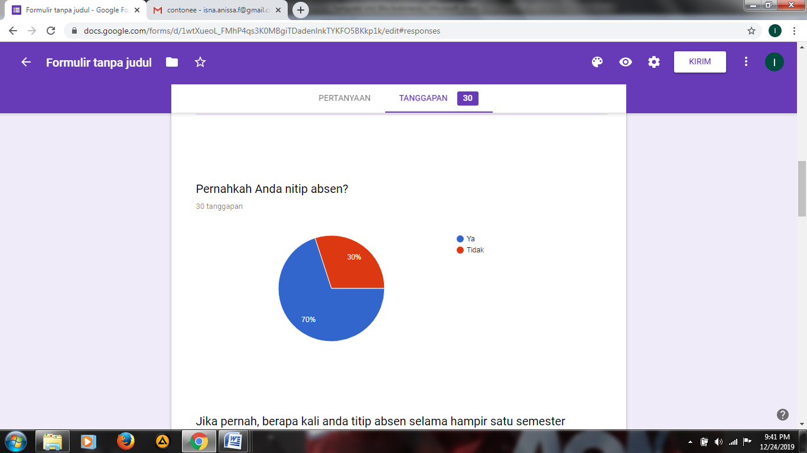

**Diagram 3.1** Pernah Tidaknya Mahasiswa Melakukan Titip Absen

Hal diatas terbukti juga melalui wawancara yang telah dilakukan. Responden mengaku memang terdapat banyak mahasiswa yang melaksanakan titip absen. Berdasar wawancara yang telah dilakukan, diketahui pula bahwa mahasiswa yang pernah melakukan titip absen tidak merasa bersalah. Mereka mengaku merasa biasa saja setelah melakukan perbuatan titip absen tersebut. Mahasiswa yang pernah menitipkan absen biasanya pernah dititipi absen pula. Jadi, perilaku titip absen dan mengabsenkan ini sebenarnya merupakan perilaku timbal balik. Mahasiswa yang bersedia dititipi absen oleh temannya, juga akan diabsenkan ketika mereka tidak hadir dalam kelas.

Terdapat perbedaan frekuensi pelaksanaan titip absen yang pernah dilakukan para responden selama setengah semester. Sebanyak 57,1% mahasiswa pernah titip absen sebanyak 1-3 kali, 23,8% mahasiswa pernah menitipkan absen sebanyak 4-6 kali dan 14,3% mahasiswa pernah titip absen sebanyak 7-10 kali selama setengah semester masa kuliah. Sedangkan 4,85% lainnya pernah menitipkan absen bahkan hingga lebih dari 10 kali hanya dalam masa kuliah yang bahkan belum genap satu semester. Bukti hal tersebut terlihat pada diagram 3.2 dibawah ini.

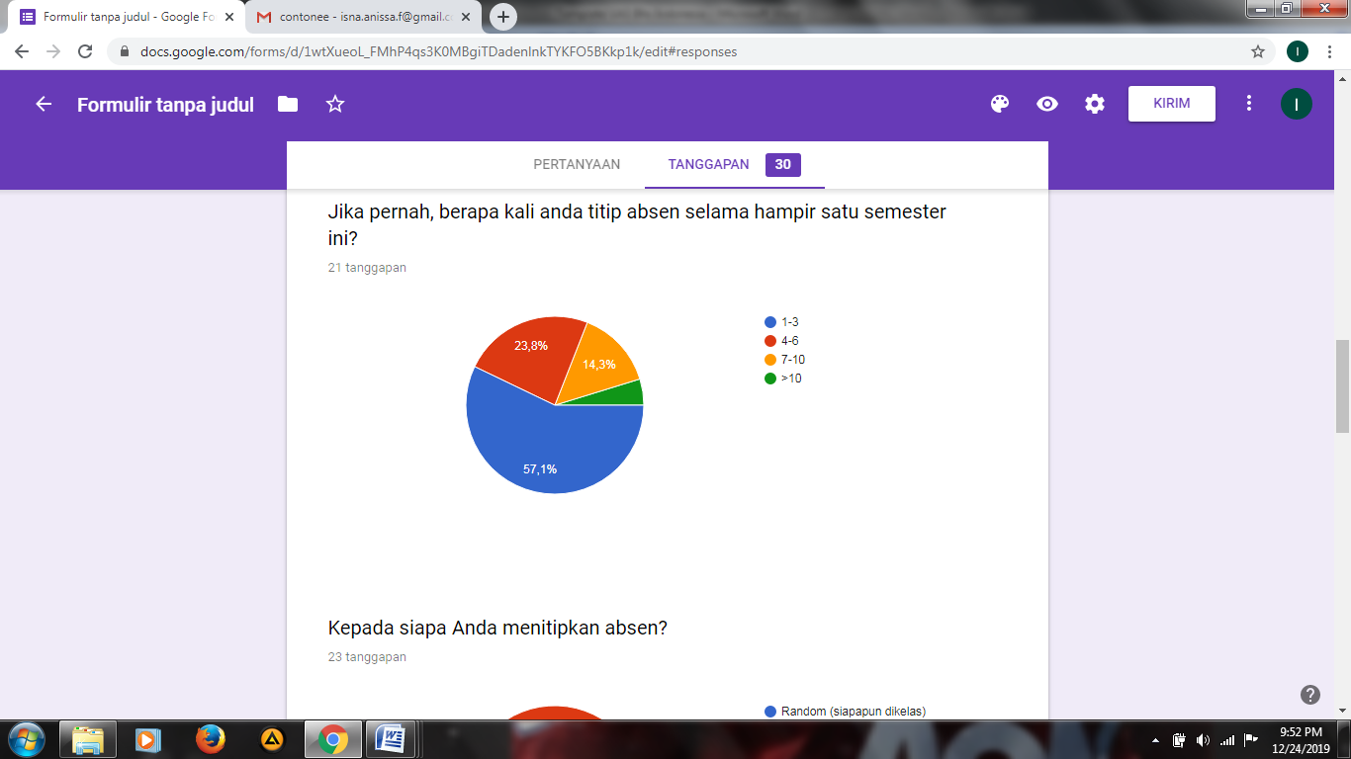

**Diagram 3.2** Frekuensi Titip Absen yang Dilakukan Mahasiswa

Perbuatan titip absen yang dilakukan mahasiswa dikarenakan berabagai alasan. Dari hasil wawancara, responden mengaku bahwa mahasiswa titip absen karena takut presensi kehadiran mereka akan mempengaruhi nilai akhir mereka nanti. Mereka hanya memiliki 25% kesempatan untuk tidak hadir dalam perkuliahan dari total keseluruhan pertemuan. Prodi Agroteknologi sendiri pada setiap semesternya terdapat 32 pertemuan, dimana 2 pertemuan diantaranya digunakan untuk ujian tengah semester dan ujian akhir semester. Sehingga total mahasiswa diperbolehkan untuk tidak hadir dalam kelas sebanyak 4 kali tiap semesternya.

Data yang diperoleh menunjukkan sebanyak 17,4% dari total responden beralasan malas mengikuti perkuliahan yang ada. Sebanyak 34,8% responden titip absen karena memiliki agenda diluar perkuliahan yang jadwalnya bertabrakan dengan jadwal kuliah mereka. Dalam penelitan yang dilakukan (Puspawati, 2018) juga menunjukkan bahwa mahasiswa melakukan titip absen karena tanggung jawab yang dimiliki dalam agenda luar kuliah. Mereka kurang baik dalam manajemen waktu sehingga perlu ada yang dikorbankan, padahal kuliah terjadwal sendiri juga termasuk tanggung jawab mahasiswa. Sebanyak 4,3% responden titip absen karena sakit. 4,3% responden mengaku bahwa mata kuliah yang diajarkan sulit sehingga mereka memilih untuk menitipkan absen pada mahasiswa lain. Padahal dengan mengikuti kelas perkuliahan dapat membantu mahasiswa memahami materi mata kuliah yang dianggap sulit tersebut. Sedangkan 39,1% responden memilih alasan lainnya. Alasan lain tersebut meliputi mahasiswa yang bangun terlalu siang sehingga sudah terlewat separuh bahkan lebih jam kuliah, ditambah lagi perjalanan dari rumah menuju kampus yang tergolong jauh sehingga memakan waktu. Ada juga mahasiswa yang lupa absen ketika kuliah berlangsung sehingga terpaksa menitipkan absen pada mahasiswa yang masih tinggal di dalam kelas. Bukti hal tersebut dapat dilihat pada diagram 3.3 dibawah ini.

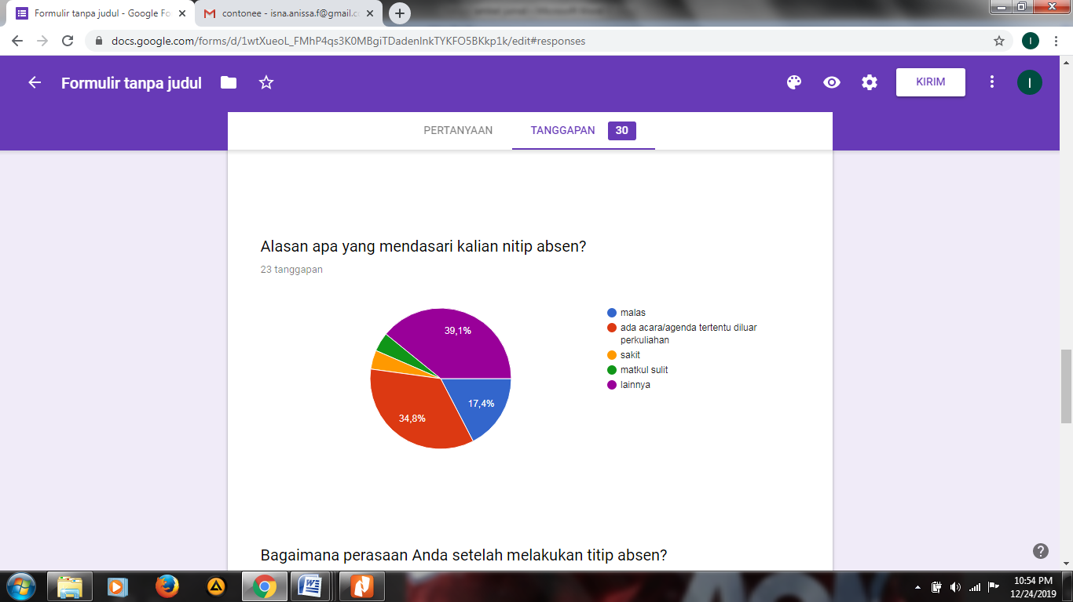

**Diagram 3.3** Alasan yang Menyebabkan Mahasiswa Titip Absen

Dilihat dari data yang didapatkan diatas, perlu adanya pemberian sanksi atau *punishment* bagi pelaku titip absen dan mahasiswa yang bersedia dititipi absen. Dengan begitu, budaya titip absen dapat berkurang atau bahkan hilang. Sanksi atau *punishment* yang diterapkan haruslah sesuatu yang benar-benar dapat membuat jera pelakunya. Rendahnya atau tidak adanya sanksi yang berat, membuat mahasiswa tidak khawatir atau takut akan hukuman yang mungkin diterima jika mereka melakukan tindakan kecurangan akademik dalam hal ini adalah titip absen (Sagoro, 2013).

*Punishment* menurut terminologi adalah suatu perbuatan yang dilakukan secara sadar dan sengaja yang menyebabkan penderitaan terhadap seseorang yang menerima hukuman, sebagai akibat dari kesalahan yang dibuatnya (Hamid, 2006). *Punishment* atau yang biasa disebut dengan sanksi atau hukuman merupakan hal yang diberikan untuk melemahkan dan menghentikan perilaku negatif yang membuat siswa tidak berprestasi seperti yang diharapkan (Slamet & Maarif, 2014). Dalam hal ini siswa adalah mahasiswa dan prestasi yang dimaksud ialah tidak melakukan kecurangan dalam hal akademik. Pemberian hukuman diharapkan dapatmeningkatkan kualitas mental danmoral seseorang sehingga dapat munculperilaku disiplin pada si pelanggar (Sofiana, Wahyuarini, & Novieyana, 2017). Untuk mencegah perbuatan titip absen yang ada, dapat diberlakukan *punishment* berupa pemberian nilai nol bagi mahasiswa yang ketahuan titip absen maupun kepada mahasiswa yang bersedia dititipi absen.

# Simpulan

Berdasar data penelitian, dapat diketahui bahwa Mahasiswa Agroteknologi 2019 UNS mayoritas pernah melakukan titip absen dengan frekuensi yang bermacam-macam Namun setidaknya mereka pernah melakukannya setidaknya sekali selama setengah semester masa kuliah. Beragam pula alasan yang mendasari mereka melakukan titip absen, diantaranya malas, matkul yang sulit, ada acara atau agenda diluar perkuliahan, sakit, terlambat bangun, hingga lupa mengisi absen ketika kelas sedang berlangsung.

Agar perilaku titip absen tersebut dapat diminimalisir atau bahkan dihilangkan, dapat diberlakukan *punishment* berupa pemberian nilai nol bagi mahasiswa yang ketahuan titip absen maupun kepada mahasiswa yang bersedia dititipi absen. Bagi dosen dapat mengabsen dengan cara memanggil nama mahasiswa satu per satu atau dengan menghitung jumlah mahasiswa yang datang dengan jumlah tanda tangan mahasiswa pada kelas tersebut. Dapat pula diterapkan sistem presensi menggunakan *finger print* atau *face detector* sehingga mahasiswa tidak dapat menitipkan absen dalam perkuliahan.

# DaftarPustaka

Hamid, R. (2006). Reward Dan Punishment Dalam Perspektif Pendidikan Islam. *Ittihad Jurnal Kopertis Wilayah XI Kalimantan*, *4*(5), 65–77.

Kartono, K. (2010). *Patologi Sosial 2, Kenakalan Remaja* (ke-9). PT. Raja Grafindo.

Khoiriyah, N. L., et al. (2018). Rancang Bangun Sistem Presensi Online Berbasis Granted Validitas Data. *Jurnal Informatika Merdeka Pasuruan*, *3*(1), 53–61.

Puspawati, I., et al. . (2018). Budaya Titip Absen Di Kalangan Mahasiswa Teknik Kimia Untirta Angkatan 2015 A. *Jurusan Teknik Kimia Fakultas Teknik Universitas Sultan Ageng Tirtayasa*, 3–7.

Rafita, Y. (2012). Analisis Faktor-Faktor Yang Mempengaruhi Kecurangan Akademik (Titip Absen) Pada Mahasiswa S1 Fakultas Matematika Dan Ilmu Pengetahuan Alam Universitas Islam Indonesia. *Khazanah*, *5*(2), 25–37.

Sagoro, E. M. (2013). Pendidikan, Jurnal Indonesia, Akuntansi Xi, Vol Kecurangan, Pencegahan Mahasiswa, Akademik. *Jurnal Pendidikan Akuntansi Indonesia*, *XI*(2), 54–67.

Saidina, D. A., et al. (2017). No Title. *Jurnal Ilmiah Riset Akuntansi*, *6*(1), 25–38.

Slamet, & Maarif, S. (2014). Pengaruh bentuk tes formatif assosiasi pilihan ganda dengan reward dan punishment score pada pembelajaran matematika siswa sma. *Infinity Journal*, *3*(1), 59–80.

Sofiana, E., Wahyuarini, T., & Novieyana, S. (2017). Pengaruh Punishment Terhadap Disiplin Mahasiswa (Studi Kasus Pada Program Studi D-4 Administrasi Negara Jurusan Administrasi Bisnis Polnep). *Inovbiz: Jurnal Inovasi Bisnis*, *5*(2), 133. https://doi.org/10.35314/inovbiz.v5i2.250

Suhery, C., & Ruslianto, I. (2017). Identifikasi Wajah Manusia untuk Sistem Monitoring Kehadiran Perkuliahan menggunakan Ekstraksi Fitur Principal Component Analysis ( PCA ). *Jurnal Edukasi Dan Penelitian Informatika*, *3*(1), 9–15.